Игры на восприятие формы

Игры на называние
Игра «Назови фигуру»
Детям показываются эталоны фигур. И они должны их правильно назвать.
Отгадай, какой формы спрятанная фигура.

Игра «Форма»
Предлагается за 1 минуту назвать 5 предметов определённой формы (круглой, квадратной, прямоугольной, треугольной и т.д.). Тот из ребят, кто не сможет за 1 минуту припомнить 5 предметов названной формы, выходит из игры, а победителю даётся право стать ведущим и предложить форму для поиска предметов.

Сложи на ощупь
Необходимо сложить фигуру с закрытыми глазами из частей
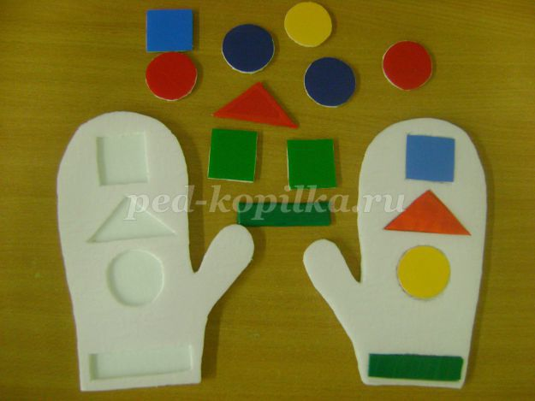

Игры на замещение
Игра «Бусы»
Составь бусы в соответствии расположения знаков. Каждому знаку соответствует своя фигура.
Придумай сам замещающие знаки для фигур.

Игры на группировку предметов по форме

На что похожа эта фигура
К каждой фигуре подбери предметы на рисунке, похожие по форме.
Найти предметы в комнате или на улице, похожие на нарисованные фигуры. Кто за 5 минут напишет больше предметов? Дорисуй фигуру до предмета.
Ведущий называет или показывает фигуру и выходит. Когда он возвращается, дети должны держать или дотрагиваться до предмета такой же формы.

Какой формы предмет
Показывать детям рисунки предметов различной формы. Дети должны показать соответствующую фигуру (или фигуры)

Я вижу то, что ты не видишь
Водящий выбирает предмет определённой формы, находящийся в комнате, и говорит остальным детям: «Я вижу что-то, что вы не видите». И говорит, какой этот предмет формы. Тот, кто отгадает первым, становится ведущим.

Размещение вкладок разной формы в соответствующих гнёздах:
Цель: Выработка у детей умения соотносить свойства разнородных предметов.
Размещение резко различных по форме вкладышей.
Размещение более близких по форме вкладышей.

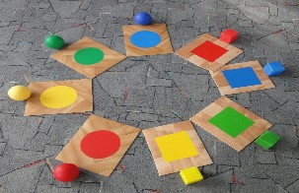

Белый лист
Прикладывать выстриженные фигурки к нарисованным на рисунке. При правильном выполнении задания лист будет белым.

Разложить по образцу
Положить фигуры так же как на рисунке. Затем наложить их на соответствующие фигуры, тем самым, проверив правильность выполнения задания.

По кучкам
Положить фигуры под зонтики с соответствующим рисунком.
Разложить фигуры на скамеечки соответствующей формы (фигуры разного размера)
Разложить фигуры по своим вагончикам (дети должны догадаться у какой фигуры какой вагончик по форме окошек) .
Раскладывание однородных предметов, резко различных по форме.
Раскладывание однородных предметов более близкой формы. (Круглые и овальные, квадратные и прямоугольные и др.)

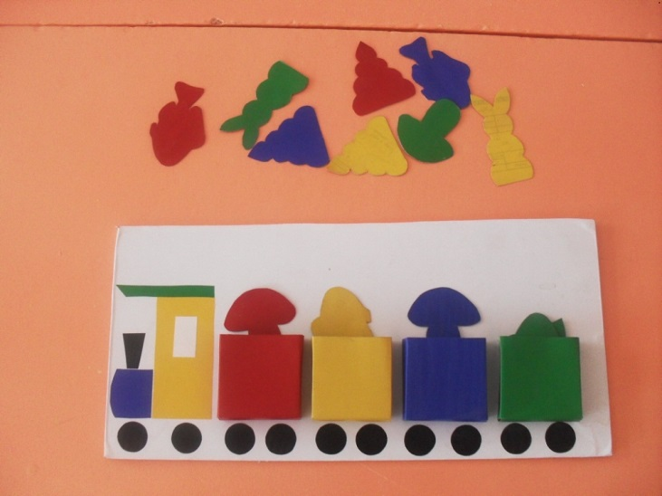

Раскладывание однородных предметов на группы в зависимости от формы
Цель: Фиксация внимания детей на свойствах предметов, формирование у них простейших приёмов установления тождества и различия величины, формы, цвета.
Кто быстрее разложит предметы на кучки в зависимости от формы.

Систематизация фигур.
Растягивание прямоугольника, овала и др. фигур.

Найти обобщающий признак
Какому человечку не хватает домика? И какой человечек спрятался в своём домике?

Узнай фигуру на ощупь
С закрытыми глазами вынуть из коробки фигуру, ощупать её пальцами и сказать название.
Угадай форму предмета
Под платком находятся предметы разной формы. Дети по очереди ощупывают предметы и называют их, проверяя правильность выполнения задания.

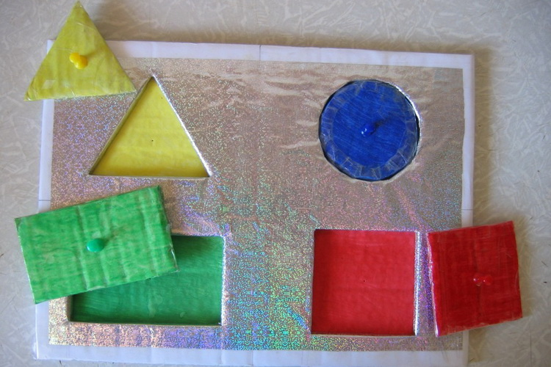

Игры на комбинирование форм
Выкладывание мозаики разной формы по образцу в сочетании со словесным заданием.
Цель: Фиксировать внимание детей на том, что форма может быть признаком разнообразных предметов и использоваться для их обозначения, научить детей осознано использовать свойства при воспроизведении особенностей образца.

Собери бусы
Необходимо собрать бусы из различных фигур, чередуя их в определённом порядке.

Сложи рисунки из фигур
Нужно сложить такие же предметы как на рисунке.
Сложить орнамент по образцу, по памяти, по заданию, по вымыслу.
Придумать свой орнамент. (Творческое задание)

Аппликации
Вырезать из цветной бумаги фигуры и наклеивать их на бумагу так, чтобы получилась картина.

Рисование красками
Цель: Закрепить у детей отношение к свойствам предметов как к характерным признакам, подвести их к самостоятельному выбору формы для передачи специфики хорошо знакомых предметов.
Нужно нарисовать предметы заданной формы.
Нарисуй с помощью кружков и овалов (треугольников, прямоугольников и др.) заданные предметы (петушка, котёнка, зайца, снеговика и т.п.)

Игры на узнавание форм
Из каких фигур нарисовано
Из каких фигур нарисованы флажки. Нужно назвать эти фигуры и нарисовать такие же флажки.
Чем похожи домики? Из каких фигур они построены?
Из каких фигур сложили фигуры?
Какие фигуры ты видишь на рисунках?

Сосчитай
Сосчитай квадраты и треугольники и скажи, каких фигур больше.
Сколько и какие фигуры изображены на рисунке.
Найти и сосчитать фигуры в сюжетных рисунках: «Аквариум»,

Найди похожие фигуры
Нужно сравнить рисунки справа и слева и показать похожие фигуры.

Дорожные знаки
Рассмотреть знаки различной формы, выяснить, что они обозначают. Далее ведущий называет знак, дети вспоминают, какой он формы.

Какой фигуры не стало (игра на называние)
На столе разложены различные фигуры. Дети отворачиваются, а педагог убирает одну фигуру. Дети должны отгадать, какой фигуры не стало.

Узнай по описанию
Ведущий описывает имеющуюся у него фигуру. Остальные пытаются узнать, о какой фигуре идёт речь.

